
Licda. Cesia Keren Serrano Umaña Oficial de información pública
Alcaldía Municipal de Apopa
18/01/2024

Informe de resultados acceso a la información pública 2023

Contenido

Introducción 3
Metas y objetivos Establecidos para ejecutarse 2023 4
Octubre noviembre diciembre 2023 5
Ingresos mensuales generados por la UAIP 2023 9
Desafíos y obstáculos 10
Lecciones aprendidas. 10
Recomendaciones: 11

Introducción

Este documento se realiza con el objetivo de rendir un informe de resultados y ejecución de objetivos metas y estrategias utilizadas para el funcionamiento de esta unidad, así como metas alcanzadas, sí como sus logros más significativos durante el año 2023.
A pesar de los impases constantes o factores externos a esta unidad que han podido afectar en alguna medida el alcance y cumplimiento de metas se han buscado medidas alternas para poder apalear y de alguna forma cumplir con lo planeado en el POA.
Dichos impases como el que no poder realizar compras de ninguna índole (para esta unidad) vía UCP (unidad de compras públicas) debido a las constantes modificaciones que recibió la ley de compras públicas, etc.
A través de este documento se le quiere dar un breve recorrido ilustrativo mediante gráficos, fotografías, e informes de evaluación y resultados, a los que se somete esta unidad con el único objetivo de que sea más digerible la información presentada en este resumen.

Metas y objetivos Establecidos para ejecutarse 2023.

Octubre noviembre diciembre 2023

- Tener actualizado el portal de transparencia municipal

  - Recabar la información oficiosa en poder de las unidades de esta Municipalidad.
  - Revisar la información recibida por parte de las unidades que la generan.
  - Subir la información al portal de transparencia.

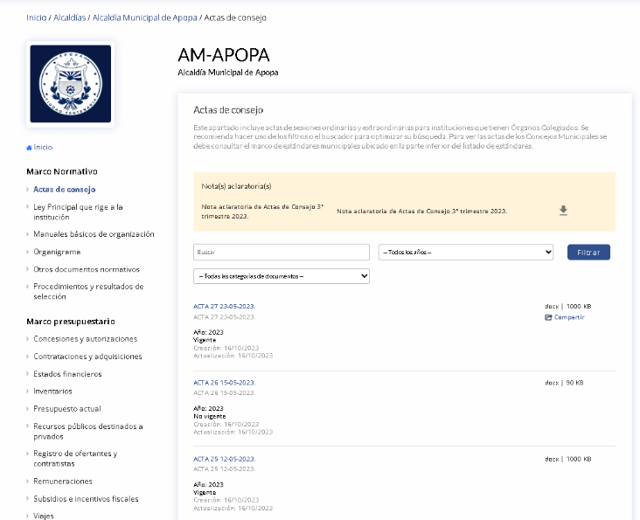

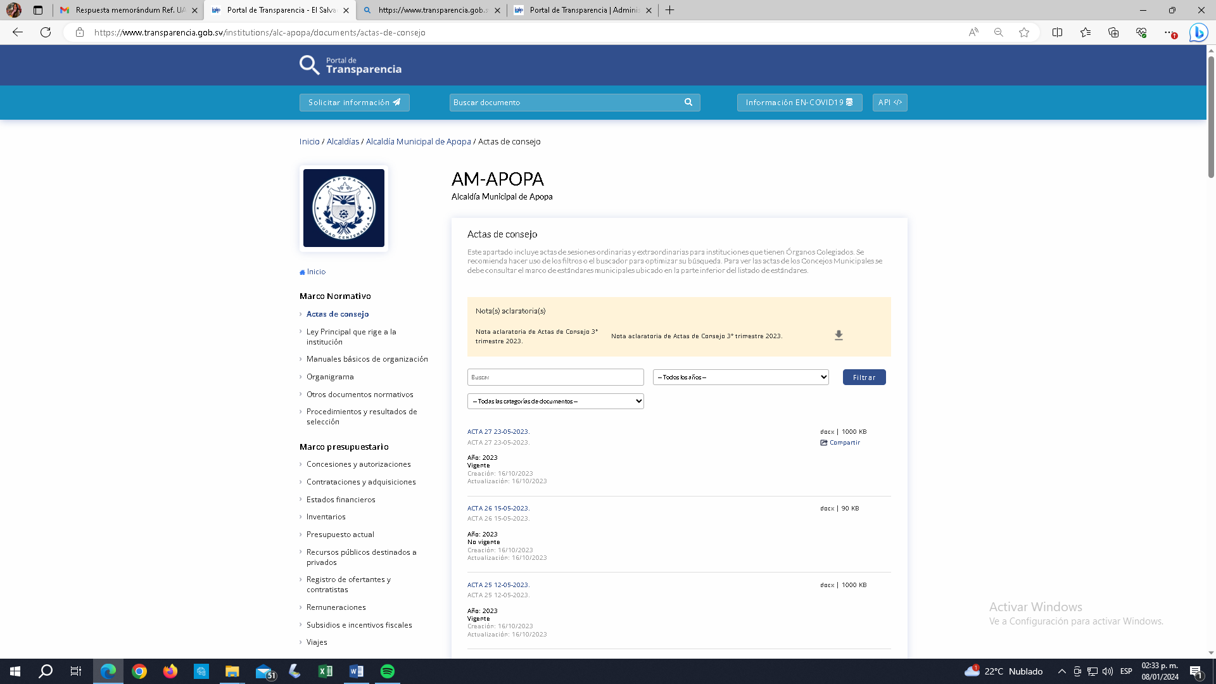

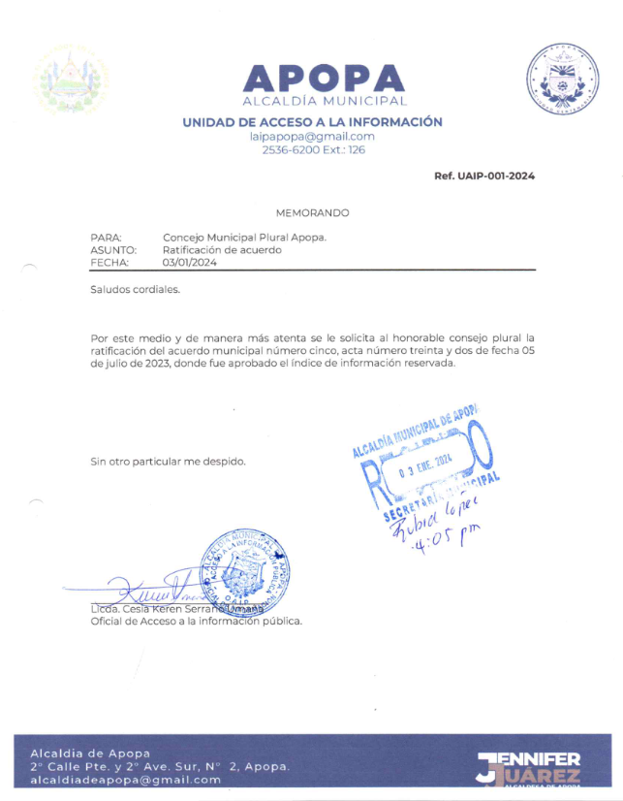

Se le brindo un informe al concejo.

- Recibir y dar trámite las solicitudes de información pública
  - Recibir solicitudes de información
  - Hacer el requerimiento a la unidad correspondiente, así como darle los lineamientos de tiempos de respuesta del cuándo y cómo deberá entregarla.
  - Recibir la información proveniente de la unidad hacer la resolución y entregar al
SOLICITUDES OCTUBRE, NOVIEMBRE Y DICIEMBRE 2023
MES | NOMBRE | N°
Octubre | XXXXX XXXXX XXXXX XXXXX | OAIP030-2023
Octubre | XXXXX XXXXX XXXXX XXXXX | OAIP031-2023
Octubre | XXXXX XXXXX XXXXX XXXXX | OAIP032-2023
Octubre | XXXXX XXXXX XXXXX XXXXX | OAIP033-2023
Octubre | XXXXX XXXXX XXXXX XXXXX | OAIP034-2023
Octubre | XXXXX XXXXX XXXXX XXXXX | OAIP035-2023
Octubre | XXXXX XXXXX XXXXX XXXXX | OAIP036-2023
Octubre | XXXXX XXXXX XXXXX XXXXX | OAIP037-2023
Octubre | XXXXX XXXXX XXXXX XXXXX | OAIP038-2023
Noviembre | XXXXX XXXXX XXXXX XXXXX | OAIP039-2023
Noviembre | XXXXX XXXXX XXXXX XXXXX | OAIP040-2023
Noviembre | XXXXX XXXXX XXXXX XXXXX | OAIP041-2023
Noviembre | XXXXX XXXXX XXXXX XXXXX | OAIP042-2023
Noviembre | XXXXX XXXXX XXXXX XXXXX | OAIP043-2023
Noviembre | XXXXX XXXXX XXXXX XXXXX | OAIP044-2023
Diciembre | XXXXX XXXXX XXXXX XXXXX | OAIP045-2023

Mes | Cantidad de Solicitudes
oct-23 | 9
nov-23 | 6
dic-23 | 1
Total | 16

- Elaborar el índice de información pública dos veces al año (cada seis meses)
  - Solicitar a las unidades envíen su propuesta de información que consideren declarar como reservada.
  - Recibir las propuestas de las unidades y hacer un cuadro para presentar una sola propuesta al concejo municipal para su aprobación
  - Aprobación del acuerdo municipal.
  - Enviar el acuerdo aprobado al IAIP antes o hasta el décimo día hábil enero y julio.

Nota: Esta meta no aplica hasta enero 2024. Porque es cada 6 meses hacer el índice de información reserva.

- Capacitar a personal de AMA (en esta ocasión se capacito al concejo municipal)
  - Coordinar con RRHH la capacitación que será dirigida a parte de los colaboradores de la AMA, directores, jefes de unidades coordinadores incluyendo concejales o parte de ellos.
  - Hacer el procedimiento interno con UACI para compra de refrigerios para los participantes de las jornadas de capacitación (Antes UACI ahora UCP)
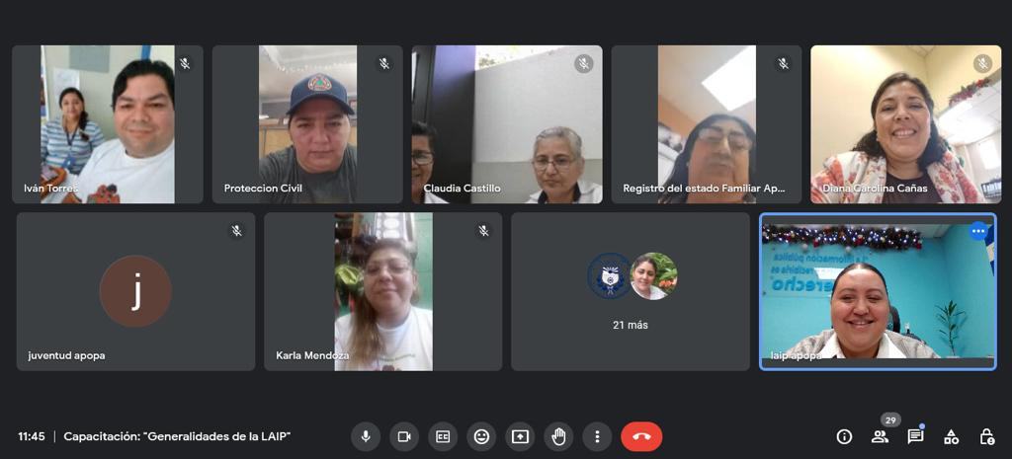
Uno de los desafíos con el que nos encontramos este año fue no poder realizar compras vía UCP, por ello integramos una estrategia para superar dicho imprevisto y por lo que se incluyó la capacitación por medio de la plataforma Google meet. logrando capacitar a la población requerida, siendo un éxito.

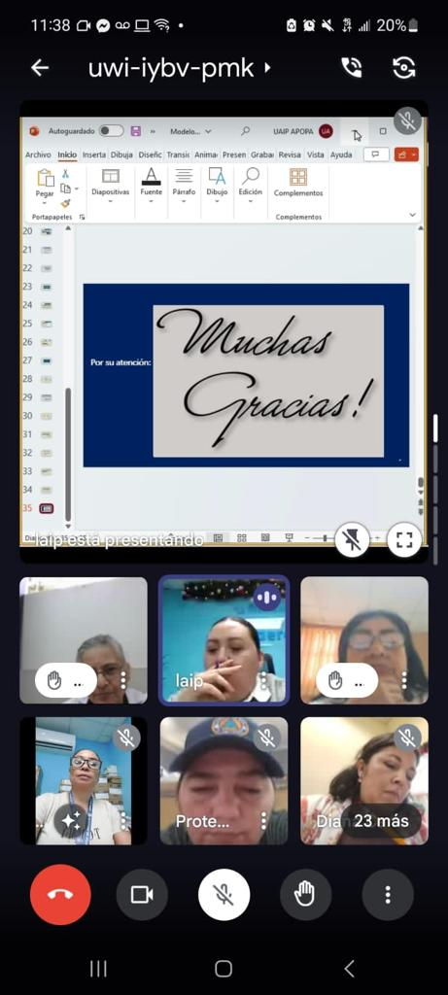

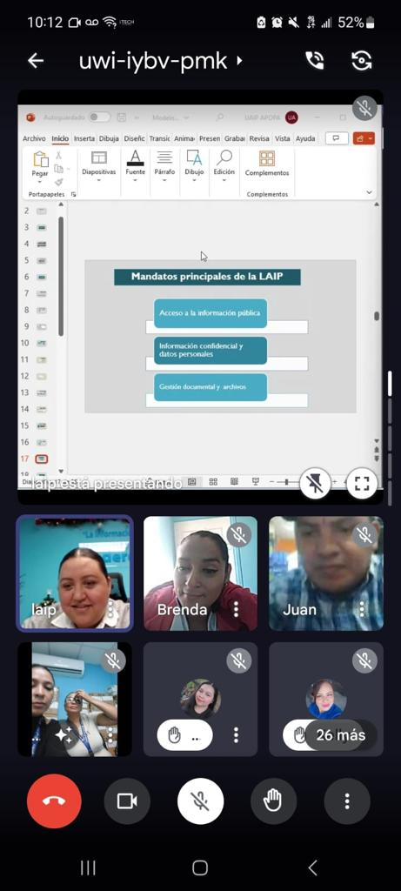

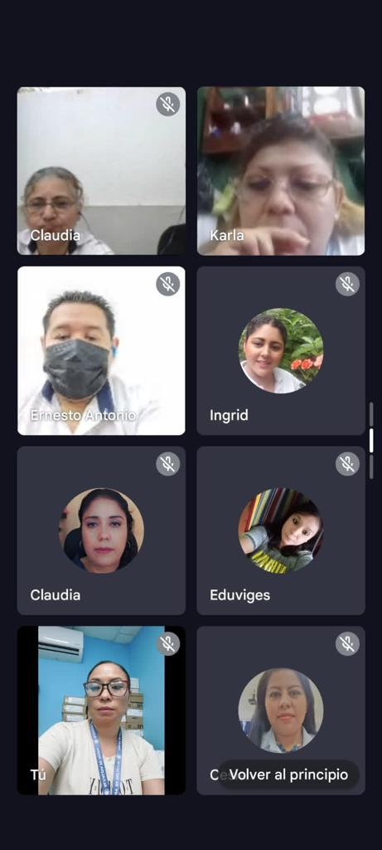

Ingresos mensuales generados por la UAIP 2023

Nota: Estos ingresos varían mes a mes ya que dependemos de muchos factores externos a la unidad por ejemplo al número de hojas que tengan los documentos solicitado por el usuario si son impresiones o copias simples si son certificaciones o documentos simples si lo solicita en físico o digital etc.
Expediente | FECHA DE INGRESO POR MES | COSTO
OAIP-002-2023 | 09 DE FEBRERO 2023 | $ 5.41
OAIP-003-2023 | 10 DE FEBRERO 2023 | $ 0.21
OAIP-006-2023 | 08 DE MARZO 2023 | $ 5.88
OAIP-011-2023 | 19 DE ABRIL 2023 | $ 5.35
OAIP-012-2023 | 25 DE ABRIL 2023 | $ 0.11
OAIP-013-2023 | 28 DE ABRIL 2023 | $ 0.36
OAIP-016-2023 | 05 DE MAYO 2023 | $ 0.57
OAIP-021-2023 | 21 DE JUNIO 2023 | $ 5.36
OAIP-023-2023 | 12 DE JULIO 2023 | $ 5.30
OAIP-024-2023 | 26 DE JULIO 2023 | $ 5.63
OAIP-026-2023 | 04 DE SEPTIEMBRE 2023 | $ 8.40
OAIP-027-2023 | 05 DE SEPTIEMBRE 2023 | $ 5.25
OAIP-028-2023 | 11 DE SEPTIEMBRE 2023 | $ 0.25
OAIP-033-2023 | 06 DE OCTUBRE 2023 | $ 0.78
OAIP-040-2023 | 14 DE NOVIEMBRE 2023 | $ 17.85
OAIP-042-2023 | 16 DE NOVIEMBRE 2023 | $ 0.38
OAIP-044-2023 | 30 DE NOVIEMBRE 2023 | $ 0.43
OAIP-045-2023 | 7 DE DICIEMBRE 2023 | $ 10.98
TOTAL |  | $ 78.50

Desafíos y obstáculos
Retomando el caso de UCP con el tema de las compras de refrigerios para las capacitaciones que se dieron por parte de esta unidad, a empleados de esta institución que en una de ellas se le solicito apoyo a la gerencia general de caja chica la compra de pan dulce ya que UCP no estaba realizando compras a la municipalidad. (a excepción de casos especiales)
Otro de los desafíos es que no se cuenta con un lugar para las capacitaciones en el edificio municipal cien por ciento disponible, siempre se solicitaba sala de concejo con antelación, pero, llegados el momento siempre se nos informaba que autoridades superiores habían solicitado el espacio repentinamente, según la necesidad que en ese momento hubiera.
La estrategia que ayudo a superar ambos desafíos fue:
Se utilizó una estrategia que ataco ambos problemas a la ves y fue realizar las capacitaciones bajo la modalidad virtual mediante la plataforma de google meet, y classroom ambas herramientas de google.
No fue necesario dar refrigerio y cada asistente a la capacitación se conectó desde la comodidad de sus oficinas, los de las unidades descentralizadas no necesitaron movilizarse hacia el edificio central, esta modalidad pos pandemia nos ha venido a simplificar la vida, aunque varios compañeros dijeron que era mejor asistir por que en sus áreas de trabajo se les dificultaba porque no solo se dedicaban a estar en la capacitación que siempre los interrumpían por trabajo y salir un rato de su rutina para aprender algo nuevo pues se buscó una forma de apalear los inconvenientes de espacio físico y la compra de refrigerio, como todo tiene sus pro y sus contras pero pasando un check list son más los beneficios que los contras.

Lecciones aprendidas.
Para ello citare una frase de William Thomson Kelvin, enfocado este enunciado para la mejora continua y gestión de calidad
“Lo que no se mide no se puede mejorar”
- Que siempre las dificultades nos prueban y nos ayudan a reformular nuestro desempeño desde nuestras unidades.
- Siempre se debe de buscar la mejora continua en los procesos internos de cada una de nuestras unidades para así facilitar nuestras labores diarias.
- Funciona también realizas una lluvia de ideas con el equipo de trabajo para asegurarse que las decisiones a tomar sean las más acertadas.
- Consultar las leyes manuales y páginas de los entes garantes que fiscalizan el que hacer municipal, también sirve de mucho a la hora de la toma de decisiones.
- Es por ello que esta unidad cuenta con sus propios manuales de proceso y descriptor de cargo.

Recomendaciones:

- Reuniones mensuales con las jefaturas para que rindan avances y darnos lineamientos.
- Creación y divulgación de herramientas administrativas para organizarnos mejor y que todos estemos en la misma sintonía.
- Sentar precedentes para que las malas acciones que se cometen no sigan repitiéndose.
- Dar seguimientos a los procesos administrativos.

